ALLES ÜBER DIE AGEF, DIE [NAME DES FS] UND DIE POLITIK DER UNIVERSITÄT
WISSEN
Your logo
TEIL 1
C’EST QUOI UNE FACHSCHAFT ?

Eine Fachschaft ist ein Studienfach. Die Universität ist in fünf Fakultäten unterteilt, wobei jede Fakultät mehrere Studienfächer umfasst.

In [Name der Fakultät] gibt es [Anzahl] Studienfächer. Es gibt also [Anzahl] Fachschaften, und jede/r Studierende gehört daher mindestens einer von beiden an.

Eine Fachschaft ist auch eine Sektion der AGEF, der Allgemeinen Studierendenvereinigung der Universität, in der alle Studierenden Mitglieder sind. Die Hauptaufgabe der AGEF besteht darin, die studentischen Interessen zu vertreten, indem sie direkt in der Legislative der Unifr sitzt und in direktem Kontakt mit den Fakultäten und dem Rektorat steht. Darüber hinaus bietet die AGEF Dienstleistungen an, schafft Projekte für die studentische Gemeinschaft und organisiert und unterstützt zahlreiche Veranstaltungen.
TEIL 2
WER IST MITGLIED DER FACHSCHAFT UND WELCHE ROLLE SPIELT SIE?

Alle Studierenden des jeweiligen Studienfachs sind Mitglieder der Fachschaft. In [Name der Fakultät] sind alle Studierenden, die Kurse in [Name des Fachs] belegen, Mitglieder der [Name der FS].

Aber was bringt das? Eine Mitgliedschaft ermöglicht es, an den vom Vorstand organisierten Veranstaltungen teilzunehmen, abzustimmen und in die verschiedenen Räte gewählt zu werden (siehe Teil 3). Es ist der beste Weg, um über die Organisation der Universität zu diskutieren und ihre Entscheidungen zu regeln.
TEIL 3
DIE RATEN ? WAS IST DAS?

Die Universität Freiburg ist die demokratischste Universität der Schweiz! Das bedeutet, dass auf allen Hierarchieebenen Studierende an den Entscheidungen der verschiedenen Leitungsorgane der Universität beteiligt sind (Anstellung von Professoren, Prüfungsmodalitäten, Studienpläne, Strategie usw.). Die studentische Stimme zählt enorm viel!

Die Vertreter/innen der [Name der FS] sitzen somit in den Departementsräten der [Namen der Departemente] und der Institute, in den Universitätskommissionen und im Fakultätsrat sowie im Studierendenrat der AGEF. Die Vertreter/innen werden in der Generalversammlung zu Beginn jedes Semesters von allen Studierenden, die an der Generalversammlung teilnehmen, gewählt.

Die [Name der FS] hält ihre Versammlung jeweils zu Beginn des Semesters ab. Sie dauert etwa [40] Minuten und wird von einem Aperitif gefolgt.

Die Stimmen der Studierenden haben das gleiche Gewicht wie die Stimmen der Professoren und Mitarbeiter der Universität.
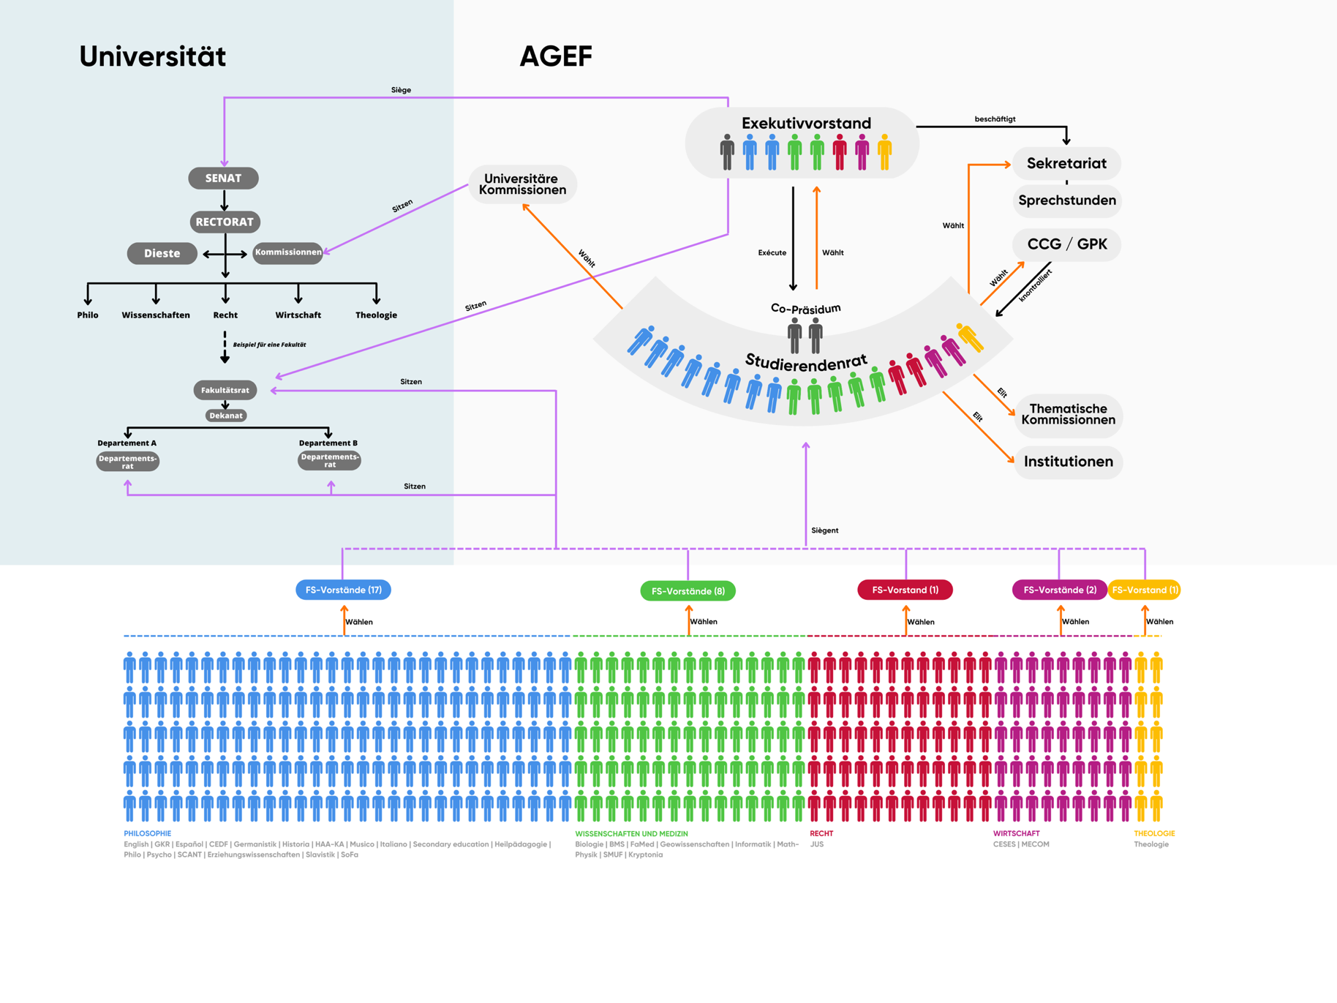

Die [Name der FS] hat [3] Sitze im Departementsrat des [Name des Fachbereichs] und [3] Sitze im Fakultätsrat der [Name der Fakultät].

Die AGEF setzt sich aus den 29 Fachschaften der Universität zusammen, wird von einem achtköpfigen Exekutivkomitee geleitet und vom Studentenrat, dem Universitätsparlament, gesetzlich geregelt. Der Studentenrat hat ungefähr 50 Sitze, die sich proportional zur Anzahl der Studierenden auf die Fachschaften verteilen. Die [Name der FS] hat Anspruch auf [3] Sitze. Der Conseil Estudiantin tritt einmal im Monat zusammen. Den Sitzungen geht immer ein Aperitif voraus und oft folgt eine Party, die traditionell in Lapart stattfindet.
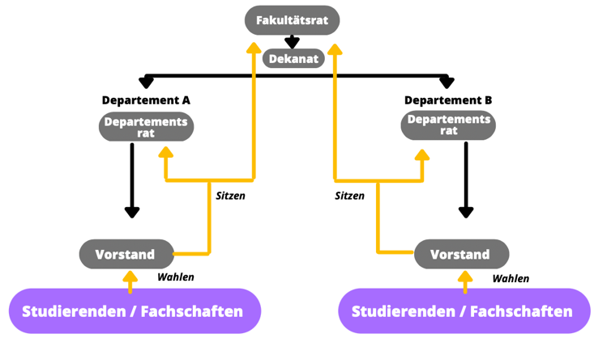
TEIL 4
OK, UND DAS IST ALLES, WAS DIE [NAME DER FS] TUT?

Nein, die [Name der FS] ist nicht nur politisch aktiv! Ihre Aktionen werden von einem Vorstand (der ebenfalls auf der Semester-VV gewählt wird) geregelt, der die Organisation von Veranstaltungen für die Studierenden der Fachschaft koordiniert. Die [Name der FS] bietet darüber hinaus allen Studierenden Unterstützung bei Fragen zum universitären Leben auf dem Campus (wie man sich für Kurse anmeldet, Zahlungsfristen, usw.).

TEIL 5
ALSO, UM ES NOCH EINMAL ZUSAMMENZUFASSEN

Jede der fünf Fakultäten hat ein oder mehrere Studienfächer, die Fachschaft genannt werden und gleichzeitig die Sektionen sind, aus denen sich die AGEF zusammensetzt;

Jeder Studierende ist also Mitglied der AGEF und mindestens einer Fachschaft; diese Studierenden haben die Möglichkeit, andere in den Räten zu vertreten sowie die Geschäfte im Fachschaftsausschuss zu leiten;

Wenn ihr sich nicht für ein Amt in der Legislative oder Exekutive interessieren, habt ihr trotzdem die Möglichkeit, an den vom Vorstand organisierten Veranstaltungen teilzunehmen und darüber abzustimmen, wer Sie in den Gremien vertreten soll;

Zu beachten ist, dass höhere Exekutiv- und Verwaltungsfunktionen im Fachschaftsvorstand in der Regel von der Universität bezahlt werden.
AGEF bietet die Möglichkeit, ein bewährtes Netzwerk aufzubauen. Darüber hinaus schätzt die Berufswelt die Übernahme von Verantwortung sowie die Investition in die akademische Welt.
TEIL 6
PRAKTISCHE INFOS

Uns finden
Sitz der FS
Adresse

Uns kontaktieren
fs-nom@unifr.ch
www.unifr.ch/nom

Unsere Insta
@agefrib

